|  |  |  |  |
| --- | --- | --- | --- |
| Naam: | Adam Dzik | Klas: | D3C |
| Studentnummer: | 85120 | Datum: | 18-5-2022 |

## Opdracht 3a: Acceptatietest

Vul onderstaand testplan verder in. Zet in de tabel de diverse functionaliteiten die de applicatie volgens de opdracht moeten bevatten.  
Gebruik deze tabel om jouw applicatie volledig te testen.

Evalueer de test; geef daarbij duidelijk aan welke aanpassingen er n.a.v. deze test zijn gedaan of nog gedaan moeten worden.

**Acceptatietest:**

Datum: 18-5-2022_____________________________

|  |  |  |  |
| --- | --- | --- | --- |
| Applicatie-eisen: | Aanwezig | | Opmerkingen |
| ja | nee |
| Inlog/uitlog | V |  |  |
| Admin inlog | V |  |  |
| thema | V |  | Proberen om ergens neon roze toe te voegen. |
| Aantal inschrijvingen/count | V |  |  |
| Volgeboekte reis duidelijk visueel zichtbaar maken. | V |  |  |
| index | V |  | Wat meer info en meer toevoegen. |
| Student reizen bekijken op een overzichtpagina. | V |  |  |
| Student kan naar detail pagina | V |  |  |
| Student kan inschrijven op een reis. | V |  | Geen uitschrijf |
| Admin overzichtpagina met reizen en inschrijvingen. | V |  |  |
| Admin kan reizen toevoegen | V |  |  |
| Admin kan reizen aanapassen | V |  |  |
| Admin kan reizen verwijderen. | V |  |  |
| Admin kan inschrijvingen bekijken | V |  | Inplaats van Student_Id, zou het beter zijn als de naam van de student getoond word. |
| Backups | V |  |  |

**Evaluatie:**

Wanneer je op de webapplicatie komt dan krijg je de home pagina te zien. De klant wou als thema “GLR kleuren” en als een kleur echt nodig is dan neon roze. Ik heb geen neon roze toegevoegd, ik vond het nergns passen. Als ik wat meer tijd voor het steijlen had dan zou ik wel wat plekken kunnen vinden waar neon roze erbij zou kunnen komen.

Wanneer je op login klikt, kom je op een login form van de student. Onder de form heb je een link naar de admin login. Bij student inlog kan je alleen inloggen met de gegevens van een student. Bij de admin login kan dat alleen met de admin gegevens. Wanneer een student probeert om op een admin pagina te komen (reizen uitlees), dan word de student terug gestuurd naar de index.

Wanneer een student ingelogd is, dan komt er een knop tevoorschijn op de home pagina. Wanneer hij/zij op de knop klikt dan komt hij/zij op een overzicht pagina van de reizen waar je kan inschrijven.

Op de reizen inschrijf pagina kan je zien dat elke reis een hoeveelheid aan vrije plekken heeft. Elke reis verschilt met vrije plekken. Wanneer een reis volgeboekt ik dan verdwijnt de inschrijf knop en zie je met rode letters dat de reis VOL zit.

Wanneer een student zich inschrift voor een reis dan moet die alleen zijn identieteitbewijs nummer invoeren en eventuele opmerkingen (dieet etc.). De studentnummer word al meegegeven met de account waarmee je ingelogd bent. (Dat heb ik gedaan zodat je de studentnummer niet kan vervalsen).

Ik heb geen uitschrijf kunnen maken voor de student. Ik had er te weinig tijd voor en ik was te druk bezig met de inschrijf voor reizen.

Wanneer de admin inlogt, dan komt hij/zij op een overzicht pagina van de reizen. Daarin kan de admin reizen toevoegen. reizen verwijderen, reizen aanpassen, reizen bekijken. Daarnaas kan de admin ook de inschrijvingen bekijken. Je krijgt de volledige data van de inschrijvingen te zien. In de table zie je de student_id inplaats de naam van de student. Ik wist niet hoe ik da voor elkaar moest krijgen. Ik had meer moeten kijken en rondzoeken op internet.

De backups van de webapplicatie staan allemaal op mijn github. Ik heb elke dag een backup gedaan aan het einde van de dag. En ook wanneer ik bezig was met een grote aanpassing. Ik moet wel meer opletten da tik de database export, want ik heb het een keer vergeten.

Mijn github backups:

<https://github.com/adamDzik/Ga_Lekker_Reizen>

Wanneer je inlogd als student. Word je naar de index gestuurd.

Je krijgt een loguit knop in de navbar.

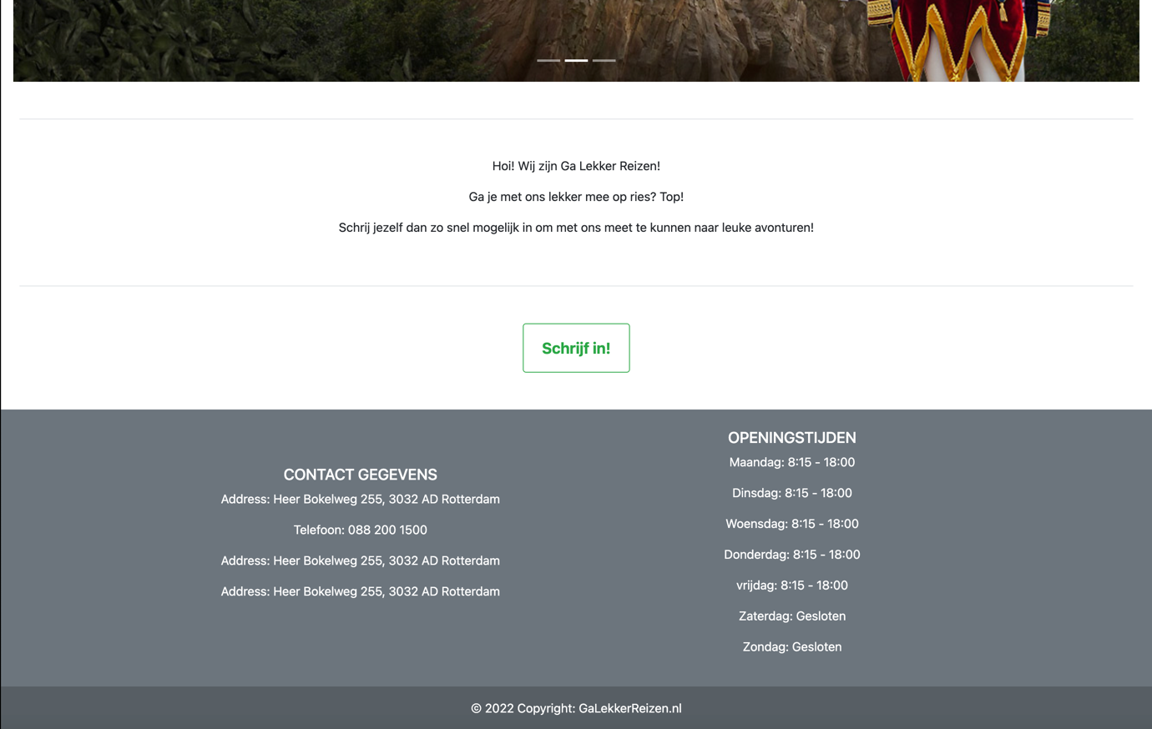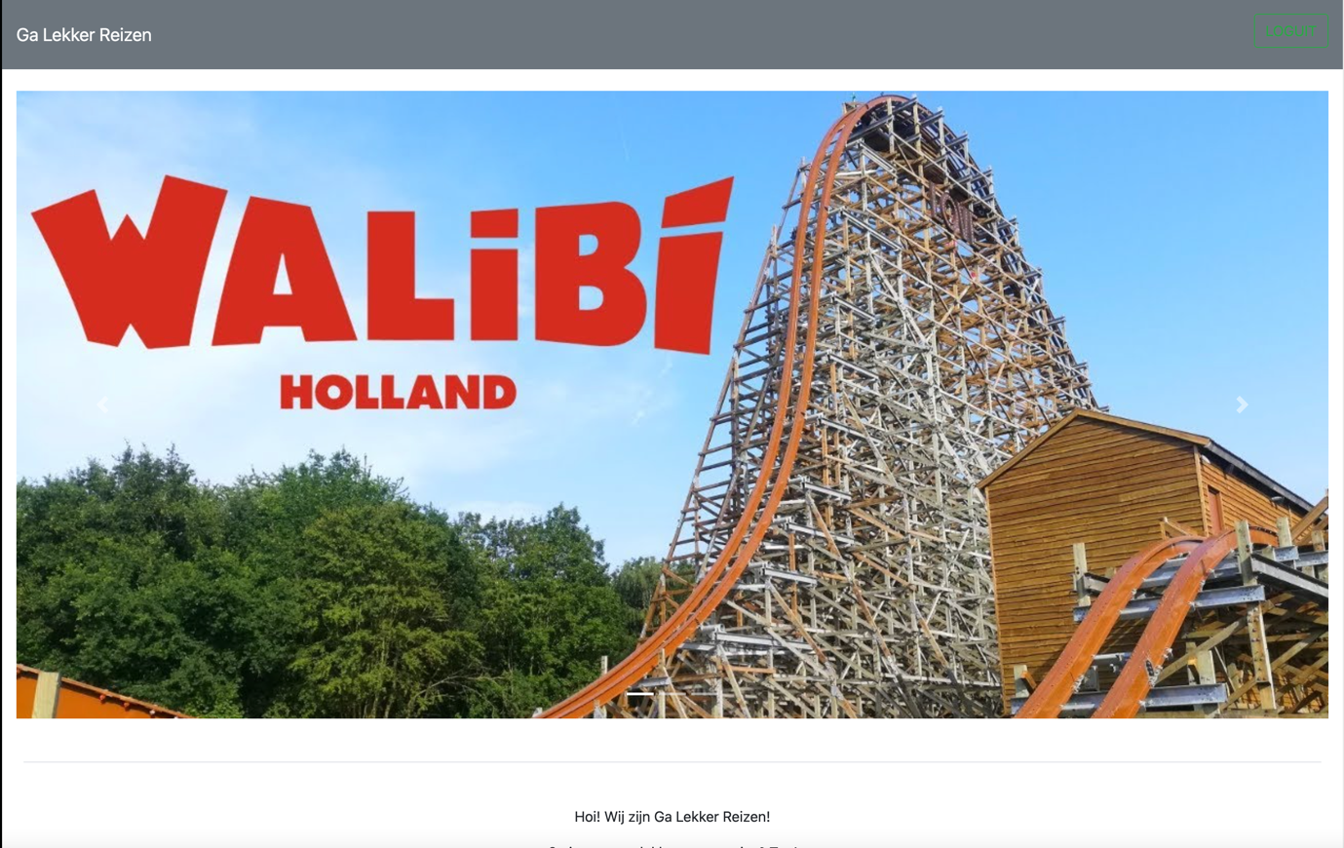Ook krijg je een schrijf in knop te zien.

Een ingelogde student komt op deze pagina wanneer hij op inschijf klikt.

Je kan zich inschrijven op een reis.

Wanneer een student zich inschrijft komt er een inschrijf in de databse en gaat de count (vrije plekken) met 1 omlaag.

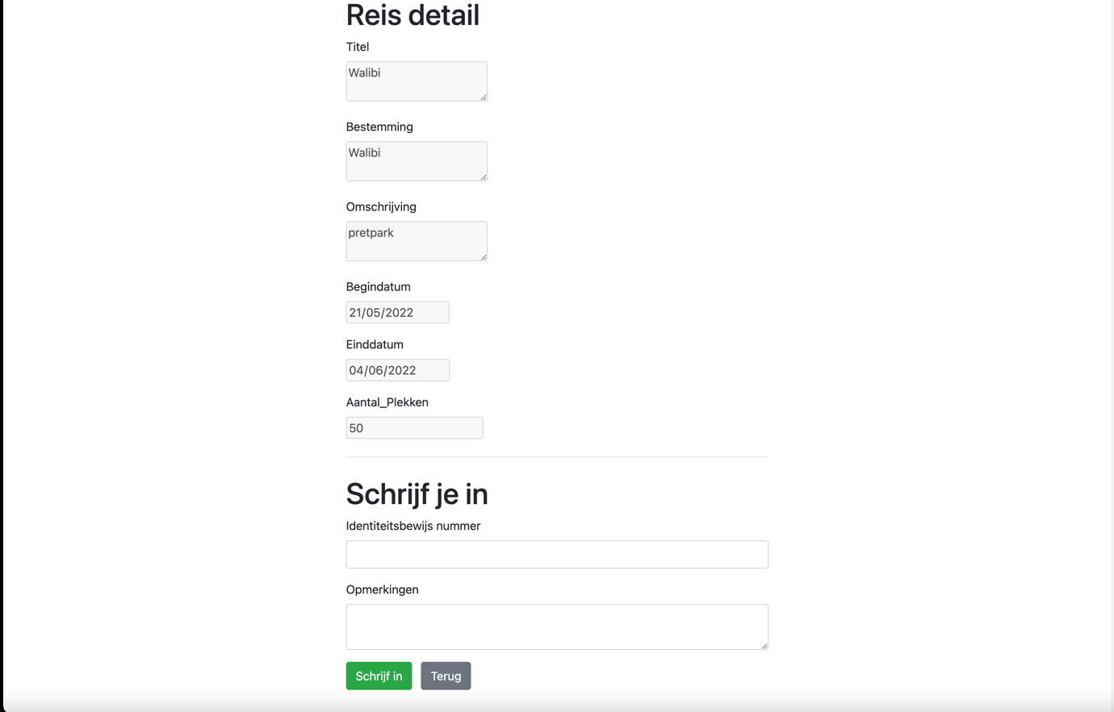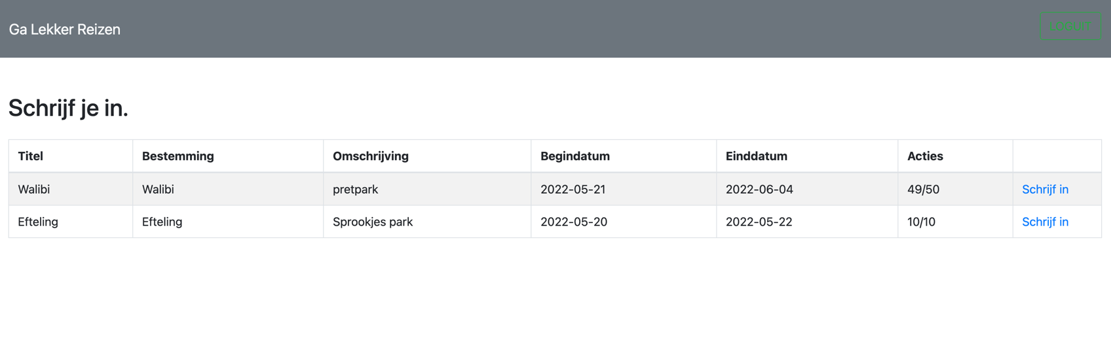

Dit is de inschrijf pagina. Een student moet alleen maar de identiteit nummer en opmerking in te typen. De studetnnummer is al gekoppeld aan zijn account en zal die ook automatisch gestuurd worden naar de database.

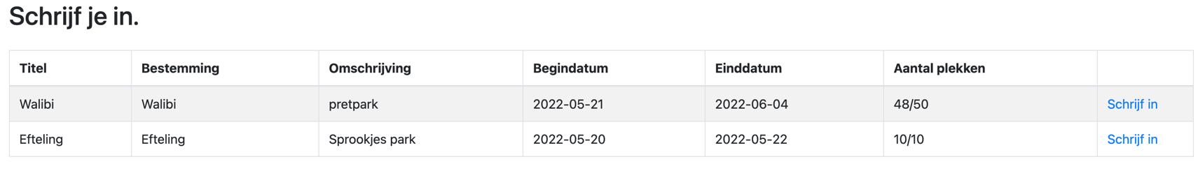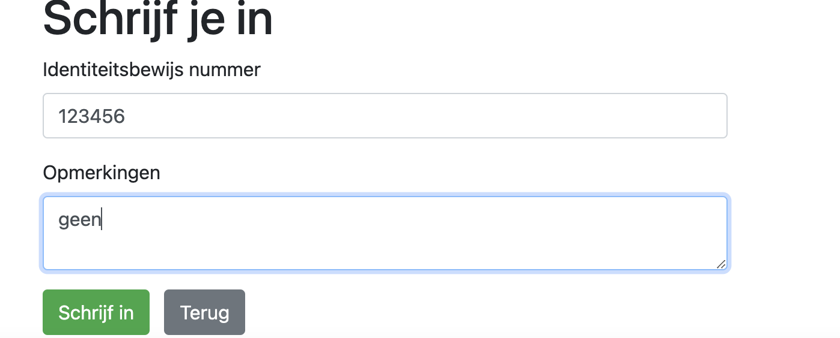ik ga nu inschrijven. Als je ziet na het inschrijven is de count bij walibi nu 48 en niet meer 49.

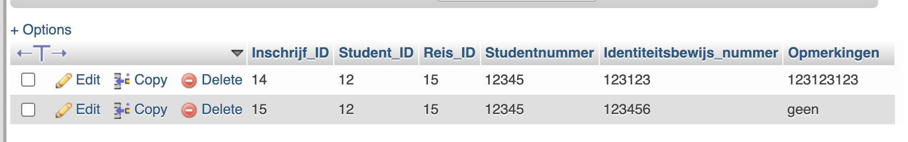 Ook zie je hier dat de inschrijf in de databse zit .

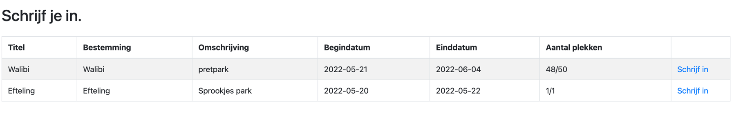Ik heb efteling aagepast zodat er maar 1 plek over is. Na het inschrijven verdwijnt de schrijf in knop en komt er een rode tekst met VOL te staan

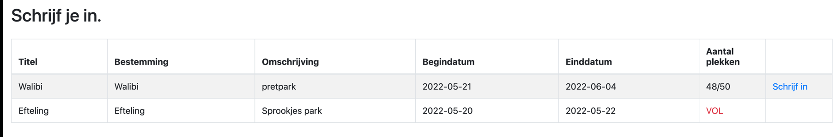Als je ziet ik heb mezelf ingeschreven en is Efteling nu vol. Ik kan me ook niet meer ervoor inschrijven.

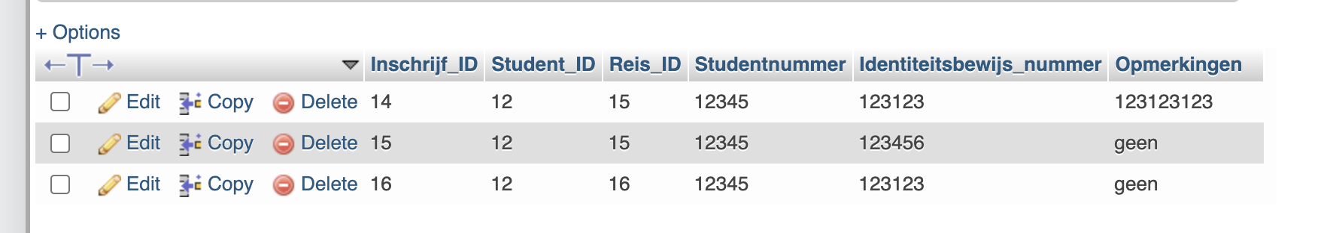

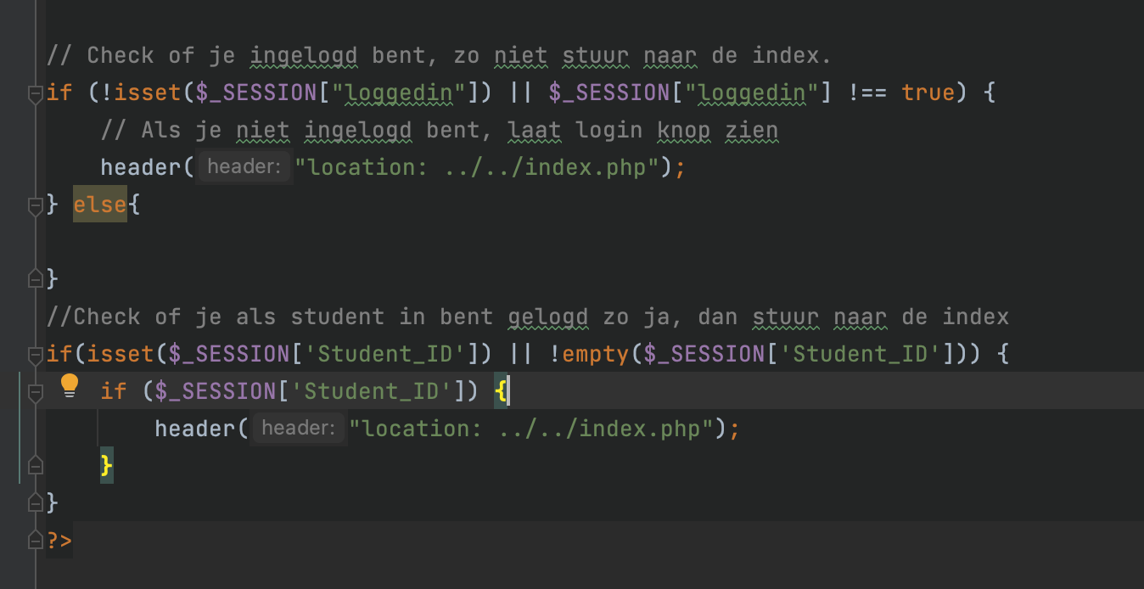Wanneer ik als student naar de admin reis pagina ga, dan word ik rederict naar de index. Zie code onder.

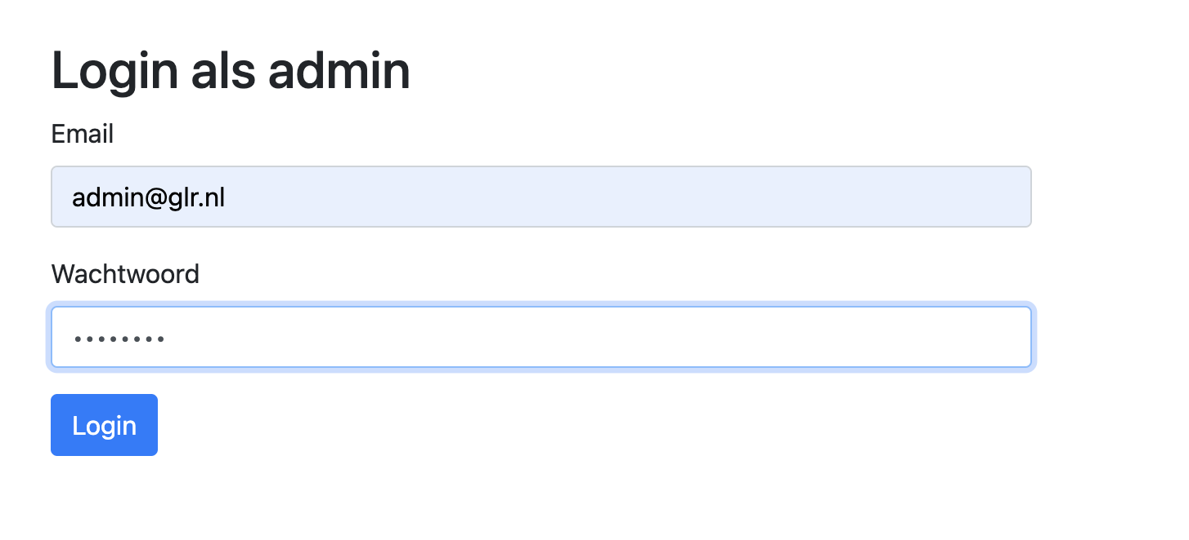Wanneer ik op de uitlog klik. Word ik uitgelogd en verandert de loguit knop naar login. En andersom gebeurt dat ook. Ook word je terug gestuurd naar de inlog scherm.

Ik ga nu inloggen als admin.

Wanneer je als admin inlogd. Kom je op de uitlees pagina van reis.

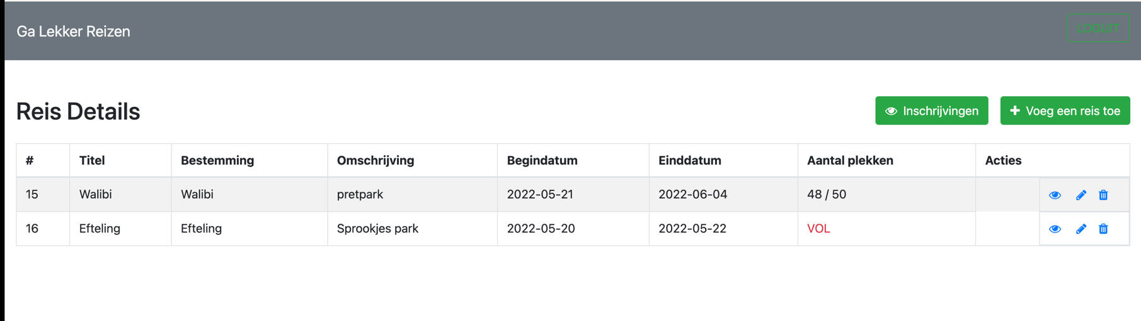Hier werkt ook de count netals bij de inschrijf pagina, enige dat anders is is dat je niet kan inschrijven als admin.

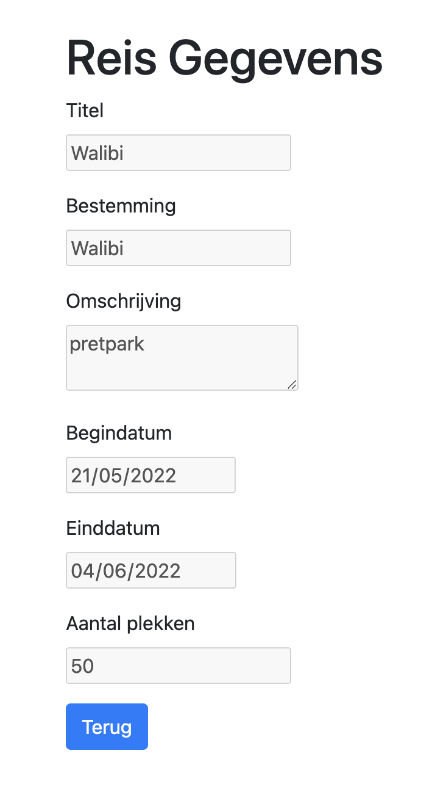Wanneer je op het oogje klikt kom je op de uitlees pagina. Hier word vijrwel alles hetzelfde uitgelezen als in de reis details behalve de count, want ik vond het onnodig om 2 counts te hebben.

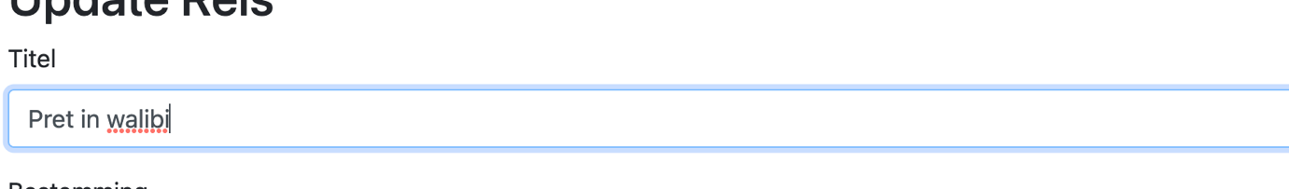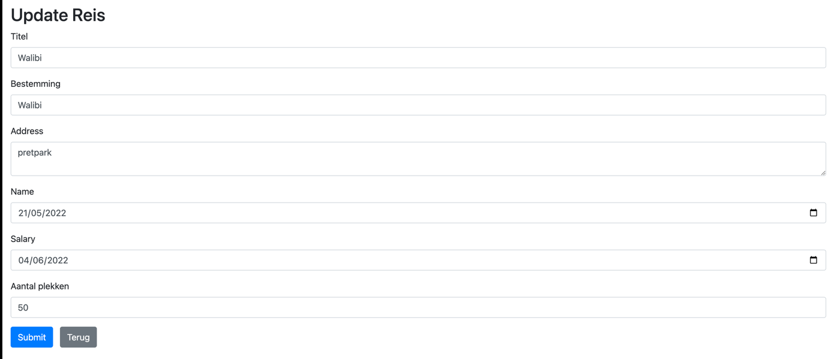Wanneer je op het potlood klikt dan kan je het reis veranderen.

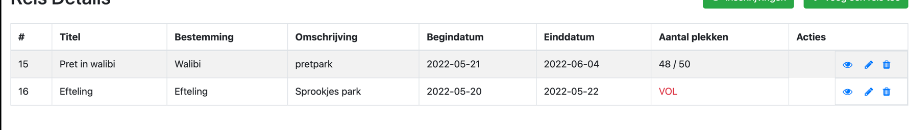Ik update de titel.

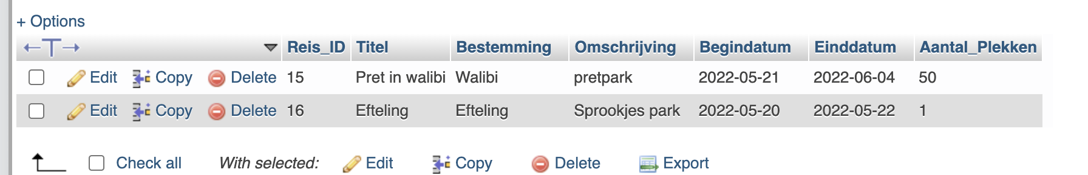Als je ziet is de titel nu anders op walibi

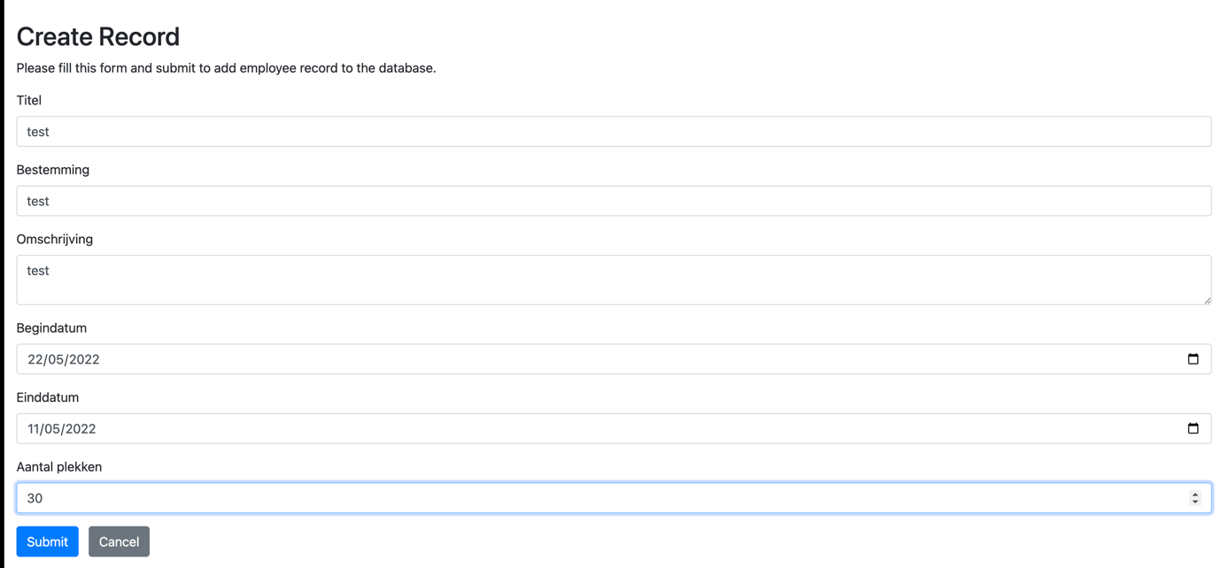Wanneer je op reis toevoeg klikt dan kan je een reis toevoegen. Als je ziet heb ik hier al velden ingevuld en ga ik het submitten.

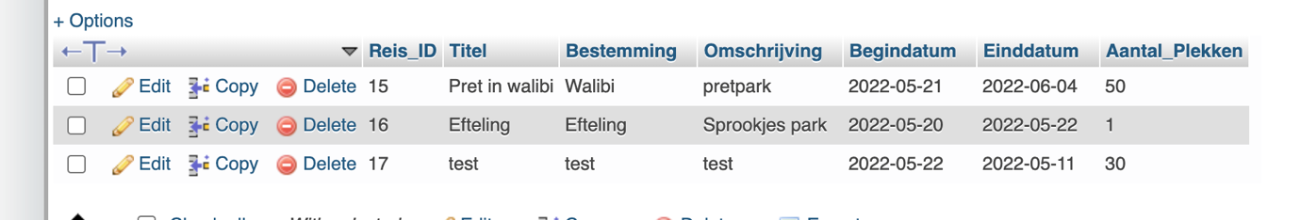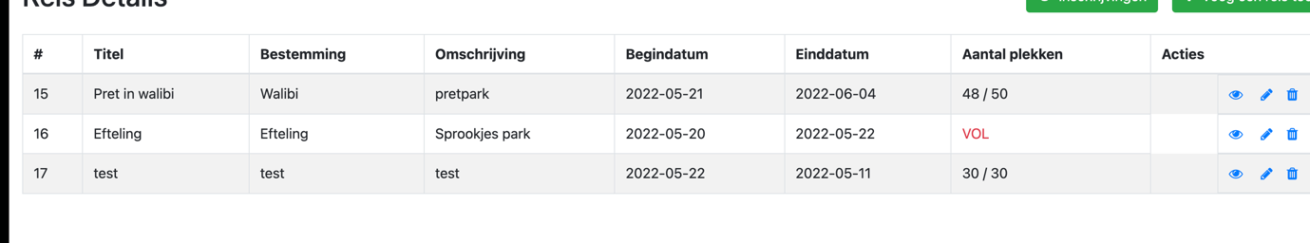Als je ziet is de nieuwe reis toegevoegd.

Wanneer je op de prullenbak klikt dan krijg je dit scherm.

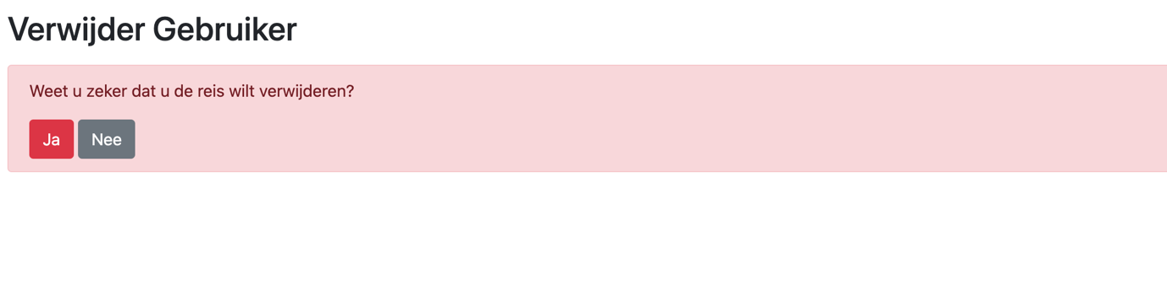Als je ja klikt dan wordt de reis verwijdert.

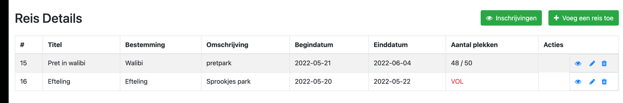als je ziet dan is de test verwijdert.

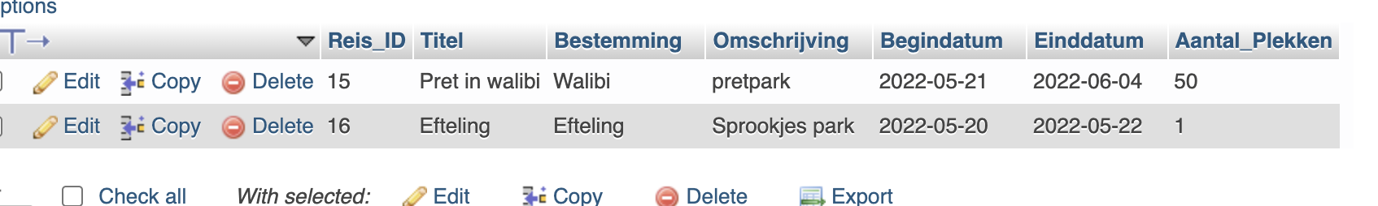

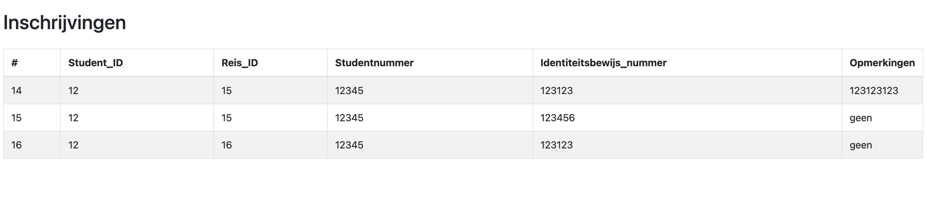Als je op inschrijvingen klikt dan kom je op deze pagina me alle inschrijvingen van studenten. Ik heb het niet voor elkaar gekregen om de Student_ID te koppelen aan de studenten naam. Dus krijg je inplaats van naam, krig je de student_ID

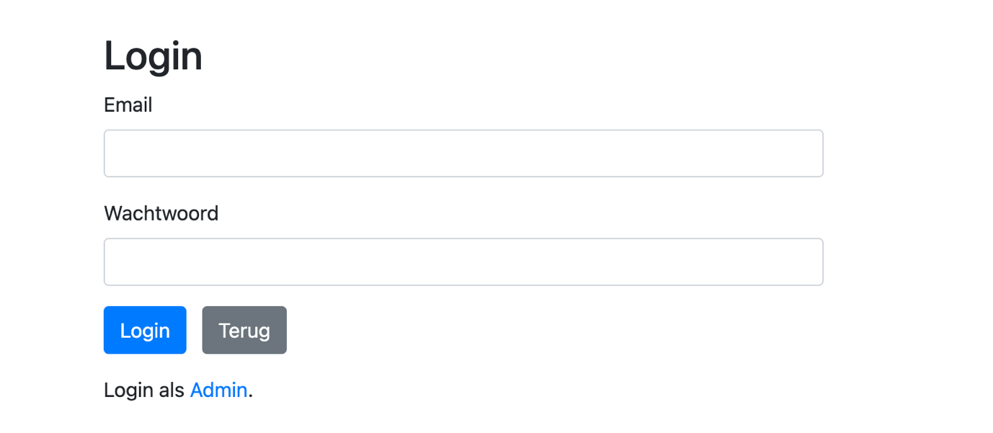Wanneer je op uitlog klikt dan kom je op de inlog scherm.